Входная контрольная работа по физике за 9 класс
Пояснительная записка
Содержание входной контрольной работы проверяет не только остаточные предметные знания за прошлый учебный год, но и общеучебные умения – умения анализировать текст задания, производить расчеты, сопоставлять объекты, работать с информацией, представленной в разных формах.
Входная контрольная работа включает в себя 9 заданий. Часть А состоит из пяти заданий, часть B состоит из трех заданий, часть С состоит из одного задания. Задания части А построены на выборе правильного ответа из предложенных вариантов. Задания части Б проверяют естественно-научную грамотность учеников, присутствуют задачи как открытого типа, так и открыто-закрытого. Часть С подразумевает под собой решение задачи с правильным оформлением результатов.
Каждое задание А части оценивается в 1 балл, в заданиях В части: В1 – 3 балла, В2 и В3 – 2 балла, часть С – 3 балла.
Методическая литература: Учебник по физике 7 класс Перышкин А.В. 2021, Учебник по физике 8 класс Перышкин А.В. 2021.
Рекомендуемая оценка работы
Оценка | «2» | «3» | «4» | «5»
Процент выполнения | менее 50% | 50%- 74 % | 75%-89% | 90% – 100%
Баллы | менее 6 | 7-9 | 10-12 | 13-15
Максимальный балл | 15

ВХОДНАЯ КОНТРОЛЬНАЯ РАБОТА
ФИЗИКА 9 КЛАСС
В контрольной работе представлены задания за 7-8 класс. Время написания контрольной работы 40 мин. Пользоваться обычным непрограммируемым калькулятором не запрещено. В заданиях части А нужно выбрать один правильный ответ, запись решения не требуется. Задания части В требуют сопоставления и рисунок. В задачах из части С требуется запись решения.
Вариант 1
Часть А
А1. Теплообмен путем конвекции может осуществляться
А) в газах, жидкостях и твёрдых телах
Б) в газах и жидкостях
В) только в газах
Г) только в жидкостях
А2. Перед горячей штамповкой латунную болванку массой 2 кг нагрели от 150 до 750 ⁰С. Какое количество теплоты получила болванка? Удельная теплота латуни 380 Дж/(кг*⁰С)
А) 32 Дж
Б) 1050 кДж
В) 456 кДж
Г) 760 кДж
А3. Два одинаковых электрометра с зарядами q₁=28 Кл и q₂=0 Кл соедини. Какой заряд останется на электрометрах после разъединения?
А) q₁=28 Кл и q₂=0 Кл  Б) q₁= -28 Кл и q₂=0 Кл | В) q₁=14 Кл и q₂=14 Кл  Г) q₁=-14 Кл и q₂=-14 Кл
А4. За 10 мин через электрический прибор проходит электрический заряд 960 Кл. Определите силу тока в электрическом приборе.
А) 96 А  Б) 11,6 А | В) 1,6 А  Г) 9600 А
А5. Чему равно общее сопротивление участка цепи?
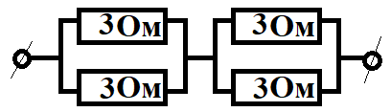
А) 9 Ом
Б) 3 Ом
В) 1/6 Ом
Г) 6 Ом
Часть В
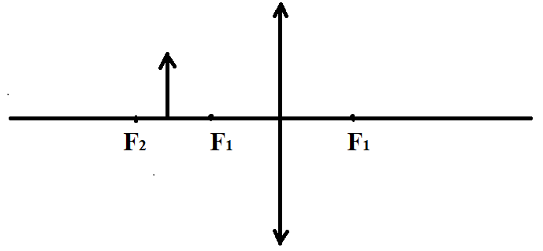
В1. Постройте изображение в собирающей линзе и охарактеризуйте его
В2. Установите соответствие между физическими величинами и формулами, по которым эти величины определяют. Каждой позиции из первого столбца советует только один вариант из второго столбца.
А) Количество теплоты, выделяемое при нагревании | 1) L*m
Б) Количество теплоты, выделяемое при сгорании топлива | 2) c*m*∆t
В) Удельная теплоемкость вещества | 3) q*m
 | 4) λ*m
 | 5) Q/ m*∆t

В3. Установите соответствие между устройствами и физическими величинами, лежащими в основе принципа их действия. К каждой позиции первого столбца подберите соответствующую позицию второго и запишите в таблицу выбранные цифры под соответствующими буквами.
Устройства | Физические явления
А) Компас  Б) Электрометр  В) Электродвигатель | 1) Взаимодействие постоянных магнитов  2) Возникновение электрического тока под действием магнитного поля  3) Электризация тел при ударе  4) Взаимодействие наэлектризованных тел  5) Действие магнитного поля на проводник с током

Часть С.
С1. За 3 ч пробега автомобиль, КПД которого равен 25%, израсходовал 24 кг бензина. Какую среднюю мощность развивал двигатель автомобиля при этом пробеге? Удельная теплота сгорания бензина 46*10⁶ Дж/кг

ВХОДНАЯ КОНТРОЛЬНАЯ РАБОТА
ФИЗИКА 9 КЛАСС
В контрольной работе представлены задания за 7-8 класс. Время написания контрольной работы 40 мин. Пользоваться обычным непрограммируемым калькулятором не запрещено. В заданиях части А нужно выбрать один правильный ответ, запись решения не требуется. Задания части В требуют сопоставления и рисунок. В задачах из части С требуется запись решения.
Вариант 2
Часть А
А1.Благодаря какому виду теплопередачи (преимущественно) в летний день нагревается вода в водоёмах?
А) конвекция
Б) теплопроводность
В) излучение
Г) конвекция и излучение
А2. Металлический брусок массой 800 г нагревают от 20 ⁰С до 25 ⁰С. Определите удельную теплоемкость металла, если на нагревание затратили 760 Дж теплоты.
А) 1900 Дж/(кг*⁰С)
Б) 190 Дж/(кг*⁰С)
В) 760 Дж/(кг*⁰С)
Г) 0,760 Дж/(кг*⁰С)
А3. К водяной капле, имеющий заряд -7е, присоединилась капля с зарядом -3е. Каким стал заряд получившейся капли?
А) -10е
Б) -4е
В) +4е
Г) +5е
А4. Через провод проходит электрический ток 240 А. Найдите заряд, проходящий через провод, если известно время 2 мин.
А) 480 Кл
Б) 120 Кл
В) 4Кл
Г) 2 Кл
А5. Чему равно общее сопротивление участка цепи?
А) 2 Ом
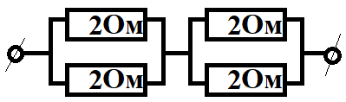
Б) 4 Ом
В) 1/8 Ом
Г) 8 Ом

Часть В
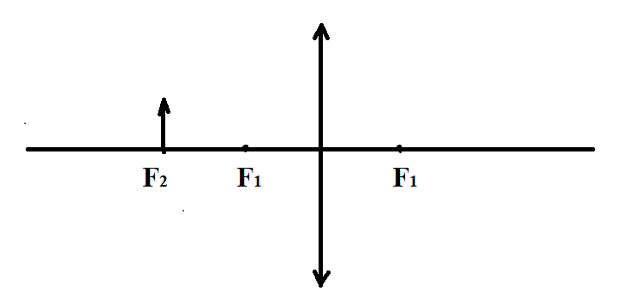
В1. Постройте изображение в собирающей линзе и охарактеризуйте его
В2. Установите соответствие между физическими величинами и формулами, по которым эти величины определяют. Каждой позиции из первого столбца советует только один вариант из второго столбца.
А) Количество теплоты, выделяемое при нагревании | 1) L*m
Б) Количество теплоты, выделяемое при плавлении тела | 2) c*m*∆t
В) Количество теплоты, выделяемое при парообразовании | 3) q*m
 | 4) λ*m
 | 5) Q/ m*∆t

В3. Для каждого физического понятия из первого столбца подберите соответствующий пример второго
Физические понятия | Примеры
А) физическая величина  Б) физическое явление  В) физический закон (закономерности) | 1) электризация при трении  2) электрометр  3) электрический заряд  4) электрический заряд всегда кратен элементарному заряду  5) электрон
Часть С
С1. Первый гусеничный трактор конструкции А. Ф. Блинова, 1888 г., имел два паровых двигателя. За 1 ч он расходовал 5 кг топлива, у которого удельная теплота сгорания равна 30 * 10⁶ Дж/кг. Вычислите КПД трактора, если мощность двигателя его была равна около 1,5 кВт.

Ответы
1 вариант | 2 вариант
Часть А | Часть А
БВВВБ | ГБААА
Часть В | Часть В
В1. собирающая линза  Перевернутое действительное увеличенное | В1. собирающая линза  Перевернутое действительное один к одному(уменьшенное)
В2. 235 | В2. 241
В3. 145 | В3. 314
Часть С.  Расчетная задача на мощность и КПД | Часть С.  Расчетная задача на мощность и КПД

